

Колледж космического машиностроения и технологий

КУРСОВОЙ ПРОЕКТ

По МДК.01.02 «Прикладное программирование»

Тема: «Разработка приложения «Учет выполнения работ студентами»

Выполнил студент

Карандашев Н.К.

Группа П1-17

_____________________(Подпись)

___________ (Дата сдачи работы)

Проверил преподаватель

Гусятинер Л.Б.

_____________________ (Оценка)

_____________________(Подпись)

Королёв 2020 г.

**Оглавление**

Введение 3

Глава 1. Теоретическая часть 4

1.1 Изучение предметной области 4

1.2 Изучение существующих разработок 6

Глава 2. Проектная часть 10

2.1 Построение диаграммы прецедентов 10

2.2 Выбор инструментов 12

2.3 Проектирование сценария 14

2.4 Построение диаграммы классов 15

2.5 Описание главного модуля 16

2.6 Описание спецификаций к модулям 19

2.7 Описание модулей 20

2.8 Описание тестовых наборов модулей 25

2.9 Описание применения средств отладки 31

2.10 Анализ оптимальности использования памяти и быстродействия 32

Глава 3. Эксплуатационная часть 34

3.1 Руководство оператора 34

Заключение 45

# **Введение**

Целью данного курсового проекта является написание программы «Учет выполнения работ студентами». Эта тема является актуальной на данный момент, так как у студентов среднего профессионального образование (в дальнейшем СПО) имеется множество заданий, которые необходимо проверять и отслеживать. Данная программа позволит облегчить работу сотрудникам учебного заведения, а именно администрации и преподавателям, и даст доступный способ отслеживания своих оценок для студентов.

В первой главе будет рассмотрена предметная область данной темы, а также приведены примеры уже существующих разработок в данной области, их описание и характеристики.

Во второй главе будут рассмотрены инструменты и модули, которые были разработаны, структура программной части и листинги ключевых частей программных модулей.

В третьей главе будет рассмотрено руководство для пользователей, а также изображение графического интерфейса программы.

В результате в этих трех главах будет полностью описана разработка, ее суть и назначения, а также сама область применения.

# **Глава 1. Теоретическая часть**

## **Изучение предметной области**

Образование – неотъемлемая и самая необходимая часть развития любой страны. С каждым годом система образования меняется, а также требует точной записи, что требует большое количество времени у персонала учебного заведения.

Среднее профессиональное образование может быть получено в образовательных учреждениях среднего профессионального образования или на первом уровне образовательных учреждений высшего профессионального образования.

[Виды](http://student.garant.ru/document?id=93595&sub=1007) специальных учебных заведений:

* техникум (училище) - среднее специальное учебное заведение, реализующее основные профессиональные образовательные программы среднего профессионального образования базовой подготовки;
* колледж - среднее специальное учебное заведение, реализующее основные профессиональные образовательные программы среднего профессионального образования базовой и углубленной подготовки.

Для студентов обучающихся по специальности 09.02.03. в [Федеральный государственный образовательный стандарт](https://ru.wikipedia.org/wiki/%D0%A4%D0%B5%D0%B4%D0%B5%D1%80%D0%B0%D0%BB%D1%8C%D0%BD%D1%8B%D0%B9_%D0%B3%D0%BE%D1%81%D1%83%D0%B4%D0%B0%D1%80%D1%81%D1%82%D0%B2%D0%B5%D0%BD%D0%BD%D1%8B%D0%B9_%D0%BE%D0%B1%D1%80%D0%B0%D0%B7%D0%BE%D0%B2%D0%B0%D1%82%D0%B5%D0%BB%D1%8C%D0%BD%D1%8B%D0%B9_%D1%81%D1%82%D0%B0%D0%BD%D0%B4%D0%B0%D1%80%D1%82_(%D0%A0%D0%BE%D1%81%D1%81%D0%B8%D1%8F)) (в дальнейшем упоминании ФГОС) прописано: «Возможна сетевая форма реализации программы подготовки специалистов среднего звена с использованием ресурсов нескольких образовательных организаций. В реализации программы подготовки специалистов среднего звена с использованием сетевой формы» что дает доступ к использованию различных сторонних программ таких как Stepik, Skype, Github и т.д.

Характеристика Профессиональной деятельности выпускников, прописанная в ФГОС:

1. Область профессиональной деятельности выпускников: совокупность методов и средств для разработки, сопровождения и эксплуатации программного обеспечения компьютерных систем.
2. Объектами профессиональной деятельности выпускников являются:

* компьютерные системы;
* автоматизированные системы обработки информации и управления;
* программное обеспечение компьютерных систем (программы, программные комплексы и системы);
* математическое, информационное, техническое, эргономическое, организационное и правовое обеспечение компьютерных систем;
* первичные трудовые коллективы.

1. Техник-программист готовится к следующим видам деятельности:

* Разработка программных модулей программного обеспечения для компьютерных систем.
* Разработка и администрирование баз данных.
* Участие в интеграции программных модулей.

Данные параметры сообщают нам об обязательных умениях, которыми должен обладать студент, в которые также входит работа с базами данных. Учебное заведение, которое имеет лицензию на обучение по специальности 09.02.03. обязано обеспечить студентов всем необходимым для изучения специальности. Большое количество требований связанных с IT-технологиями, а также прямое разрешение использование сетевой формы требуют введения документации за каждый учебный день. Документация Должна полностью соответствовать ФГОСТ, также имеется необходимость ежедневной проверки выполнения задания. Стоит уделить внимание, что у студентов по специальности 09.02.03. существует несколько разновидностей пар которые прописаны в ФГОСТ. Они представляют из себя:

* **Лекции;**
* [Лабораторные работы](https://zaochnik.ru/blog/struktura-soderzhanie-i-oformlenie-laboratornoj-raboty-obshhie-pravila/);
* Практические занятия;
* Консультации.

Каждый вид учебного занятия требует ведения своей особенной документации, и проверки выполнения студентом определенных работ. Качество обучения зачастую зависит напрямую от количества пар, так как при большем количестве учебных занятий требуется уделять больше времени документации и проверки.

За невыполнение учебного плана по специальности в установленные сроки по неуважительной причине, невыполнение обязанностей, предусмотренных уставом среднего специального учебного заведения, нарушение правил внутреннего распорядка к студентам могут быть применены [дисциплинарные взыскания](http://student.garant.ru/document?id=93595&sub=1048) вплоть до отчисления из среднего специального учебного заведения.

## В специальности 09.02.03 предусмотрено четыре профессиональных модуля (в дальнейшем упоминании ПМ), которые представляют из себя часть основной профессиональной образовательной программы, имеющие определенную логическую завершенность по отношению к заданным ФГОС результатам образования и предназ­наченные для освоения профессиональных компетенций в рамках каждого из основных видов деятельности, которые также определены в стандарте. Каждый ПМ включает в себя Учебную практику (в дальнейшем упоминании УП) и Мгновенный ответ междисциплинарный курс (в дальнейшем упоминании МДК), а также в некоторые ПМ входит производственная практика.

Обильность работ и документации, забирают большое время у преподавательского состава, а также многие студенты не разбираются в ФГОС, что так же негативно влияет на процесс обучения, следственно процесс проверки работ у данной специальности требует автоматизации.

## **Изучение существующих разработок**

* + 1. **Образовательный портал**

«Образовательный портал» - Учет выполнения работ студентами в Технологическом Университете.

Достоинства данного портала:

1. Универсальна, то есть может применяться как к преподавателям, так и к студентам;
2. Есть возможность написать личное сообщение кому-либо из преподавательского состава или из студентов.

Интерфейс «Образовательного портала»:

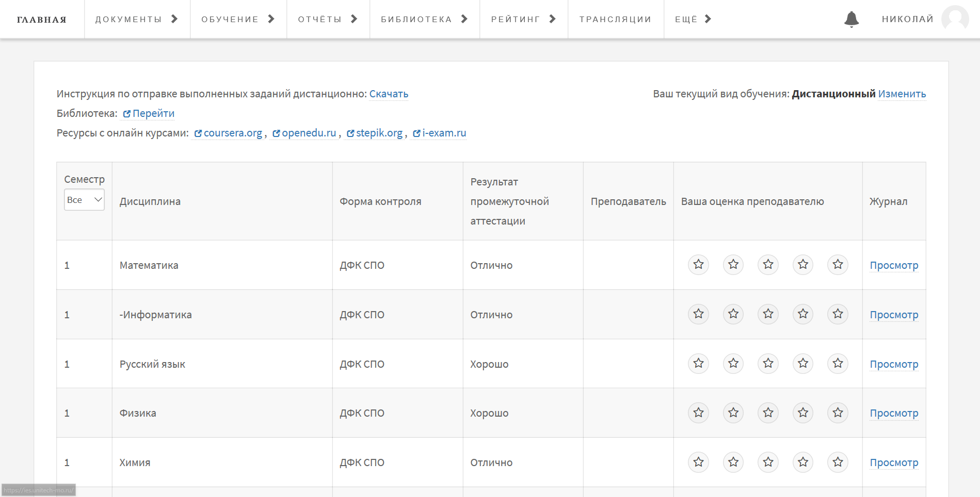

Рисунок 1. Интерфейс «Образовательного портала»

Система «Образовательный портал» затрагивает основные детали обучения.

Ссылка на «Образовательный портала» [4]

* + 1. **Skype**

Эта программа является одной из первых разработок такого рода, а следственно является одной из самых популярных онлайн платформ для видео конференций.

Преимущества Skype представляют собой:

* Среди своих аналогов имеет самый понятный и удобный интерфейс;
* Обеспечивает многоплатформенность;
* Позволяет создавать группы с большим количеством пользователей, с общими сообщениями;
* Позволяет демонстрировать экран;
* Есть функция записи конференции, что записывает демонстрацию экрана и всех звуков в конференции, это функция очень важна во время учебных занятий и лекций.

Но в отличие от своих аналогов Skype имеет значительный минус которой представляет из себя большую затрату ресурсов на поддержку онлайн конференций, что значимо влияет на необходимые технические характеристики пользователя.

Интерфейс Skype:

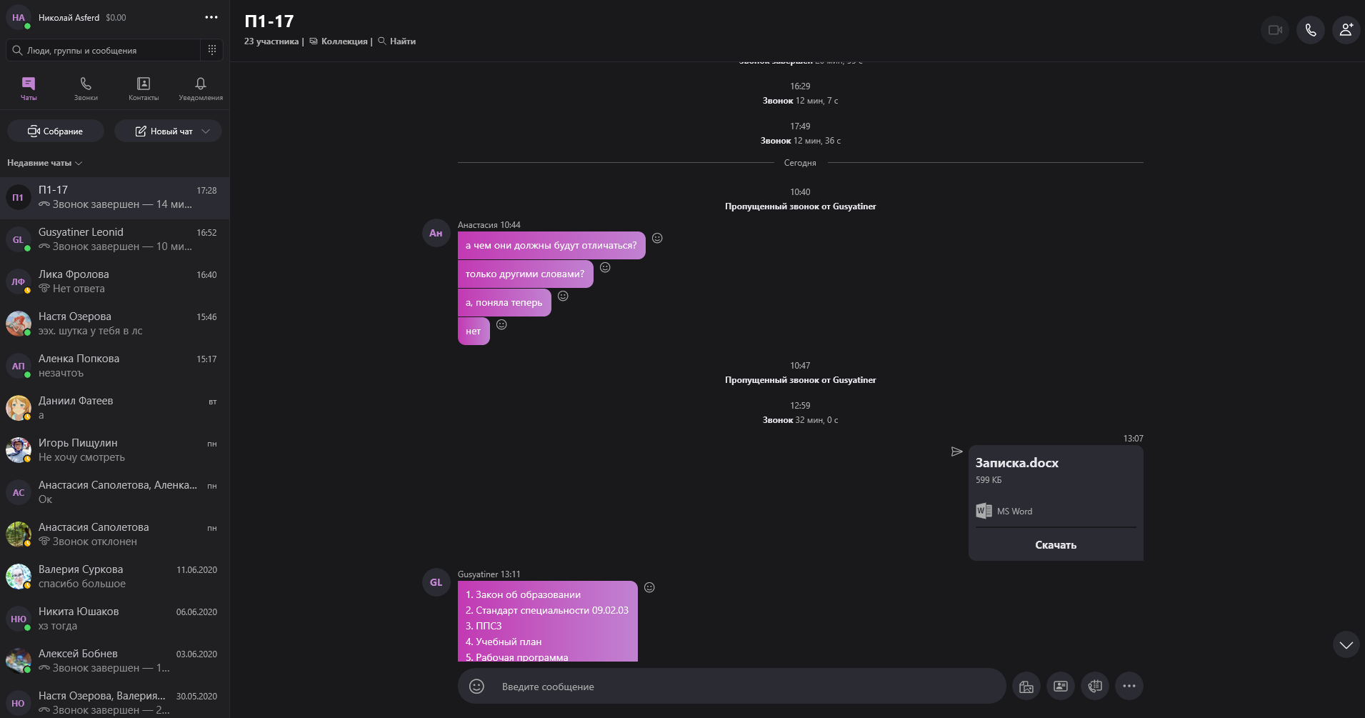

Рисунок 2. Интерфейс Skype

Ссылка на Skype[6]

* + 1. **Discord**

Эта бесплатная программа создавалась для обмена текстовыми и голосовыми сообщениями - по сути как интернет-телефон. Центральные функции Discord являются свободными и доступными.

Discord имеет преимущества:

* Среди своих аналогов затрачивает меньше всего ресурсов на поддержку звонка;
* Среди своих аналогов у Discord самая продвинутая система демонстрации экрана, которая позволяет демонстрировать как сам экран, так и отдельное окно приложения, что обеспечивает безопасность личных данных пользователя;
* Обеспечивает хорошее качество звука и видео;
* Имеет возможность создавать свои сервера, что позволяет создавать аналоги групп и классов, так же в самой группе возможно создать подгруппы, что позволяет обеспечить удобное общение со студентами и преподавателями;
* Имеет современный и понятный интерфейс;
* Единственный среди аналогов не требует загрузки приложения.

Интерфейс Discord:

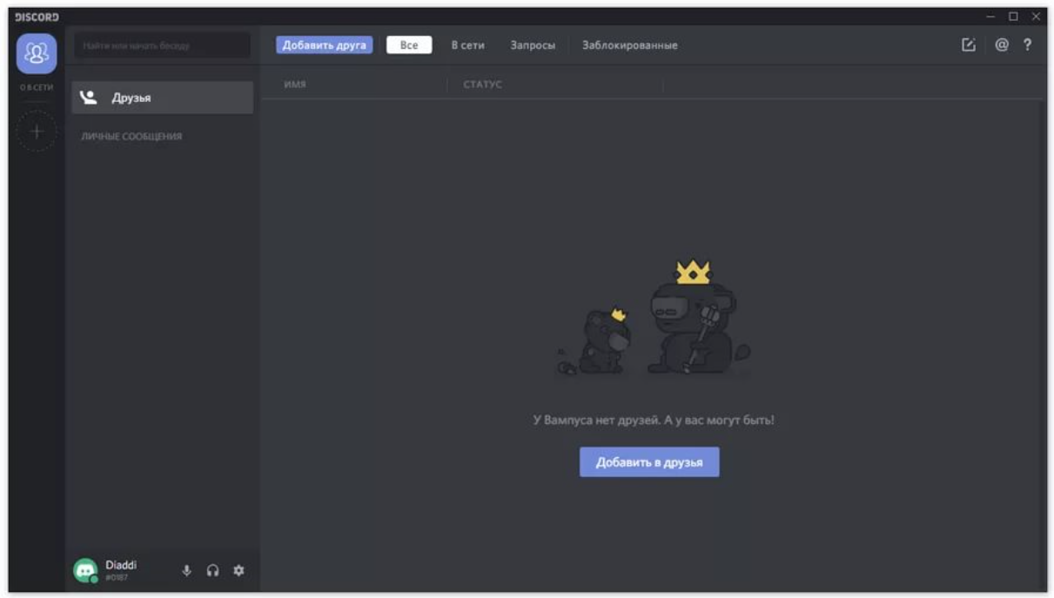

Рисунок 3. Интерфейс Discord

Ссылка на Discord[5]

* + 1. **Zoom**

[Zoom](https://zoom.us/) — сервис для проведения видеоконференций, онлайн-встреч и [дистанционного обучения](https://skyteach.ru/2020/04/03/distancionnoe-obuchenie-dlya-shkolnikov/). В рейтинге среди аналогов является самым молодым.

**Интерфейс Zoom:**



Рисунок 4. Интерфейс Zoom

**Преимущества:**

* **Среди своих аналогов имеет возможность подключать наибольшее количество пользователей к одному звонку;**
* **Администратор или создатель группы может самостоятельно выключать микрофон, камеру или трансляцию экрана;**
* **Имеет большой функционал;**
* **Обеспечивает постоянное и качественное соединение;**
* **Среди аналогов имеет самую продвинутую систему трансляции, которая заключается в специальных фонах, который каждый пользователь может наложить что бы не показывать ничего кроме себя.**

Ссылка на Zoom[7]

# **Глава 2. Проектная часть**

## **Построение диаграммы** **прецедентов**

Были построены диаграммыпрецедентов для «Преподавателя», «Студента» и «Заведующего учебной частью».

На данных диаграммах мы можем увидеть какой пользователь имеет какой функционал.

Диаграмма прецедентов «Преподавателя» (рис. 5) показывает, что преподаватель имеет множество выборов действия такие как просмотр студентов, просмотр оценок, автоматическая проверка работ, добавления дня и изменение групп, студентов последние две включают в себя изменения количества значений данной таблице.

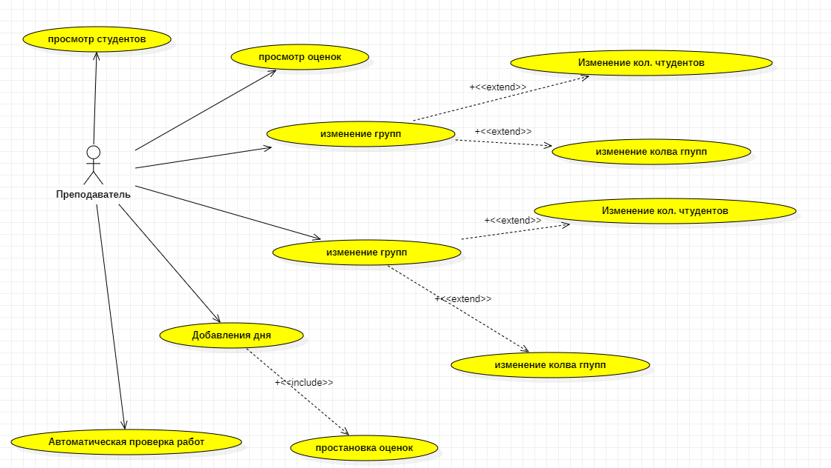

Рисунок 5. Диаграмма прецедентов «Преподавателя»

Диаграмма прецедентов «Студента» (рис. 6). Студент имеет наименьший функционал в него входит только просмотр своих оценок и просмотр расписания.

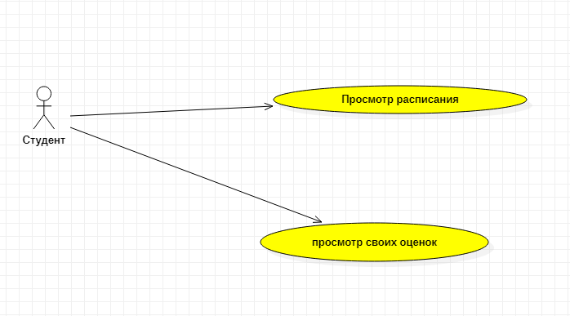

Рисунок 6. Диаграмма прецедентов «Студента»

Диаграмма прецедентов «Зав. учебной частью» (рис. 7) показывает, что заведующий учебной частью имеет право изменять количество студентов, изменять и просматривать расписание, изменять группы что включает в себя количество групп и их просмотр.

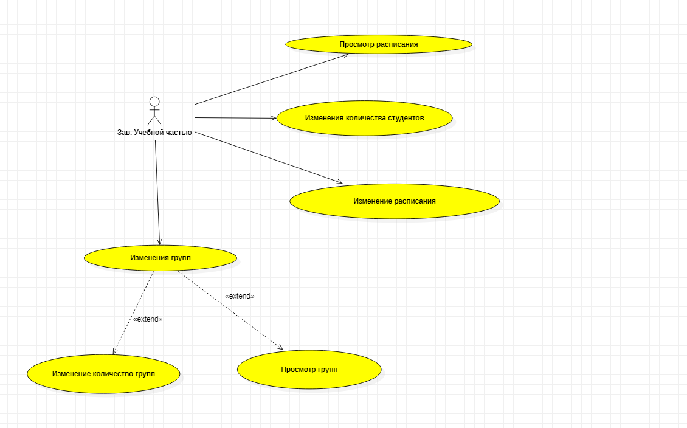

Рисунок 7. Диаграмма прецедентов «Зав. учебной частью»

## **Выбор инструментов**

При выборе инструментов было проведено сравнение по критериям, представленных в таблице №1.

Важность критерия была выбрана из: низкая, средняя, высокая.

Таблица №1 важность критерия:

|  |  |  |  |  |  |
| --- | --- | --- | --- | --- | --- |
| Критерий | Участие в корпоративном проекте | Простота сопровождения | Наличие библиотек связанных с выбранной Базой данных | Наличие документации на русском языке | Скорость разработки |
| Важность критерия | Низкая | Средняя | Высокая | Низкая | Высокая |
| Критерий | Простота разработки графического интерфейса | Скорость обучения |  |  |  |
| Важность критерия | Высокая | Высокая |  |  |  |

Исходя из этих критериев, были сравнены 3 языка программирования от 0 до 10 баллов за критерий исходя из своих предпочтений и знаний.

Таблица №2 сравнение языков программирования по критериям:

|  |  |  |  |
| --- | --- | --- | --- |
|  | C++ | C# | Object Pascal |
| Участие в корпоративном проекте | 7 | 10 | 7 |
| Простота сопровождения | 7 | 6 | 8 |
| Наличие библиотек | 3 | 4 | 10 |
| Наличие документации на русском языке | 8 | 7 | 8 |
| Скорость разработки | 8 | 6 | 8 |
| Простота разработки графического интерфейса | 7 | 8 | 10 |
| Скорость обучения | 10 | 5 | 9 |
| Итого баллов | 50 | 46 | 60 |

По результатам данного сравнения был выбран язык программирования Object Pascal.

## **Проектирование сценария**

Данная программа реализует сценарий (рис. 8).

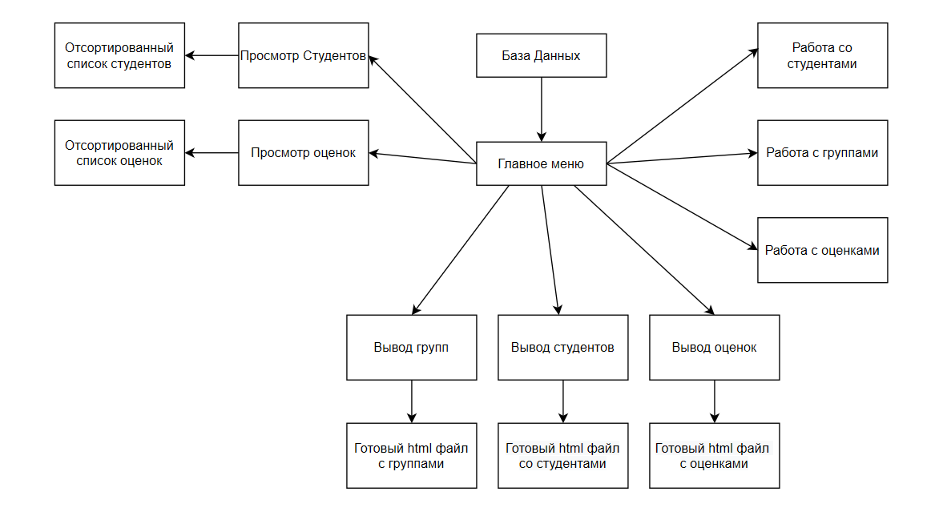

Рисунок 8. Сценарий программы

После запуска программы пользователь имеет несколько вариантов действий:

1. Просмотр студентов;
2. Просмотр оценок;
3. Работа со студентами;
4. Работа с оценками;
5. Работа с группами;
6. Вывод групп;
7. Вывод студентов;
8. Вывод оценок.

При выборе вывода любой таблицы пользователь будет получать готовый html файл с готовыми к просмотру таблицами.

При выборе просмотра любой таблицы пользователь будет получать готовую к просмотру соответствующую таблицу.

## **Построение диаграммы классов**

В данном параграфе представлены все классы, которые используются в программе, а также их взаимосвязи (рис. 9).

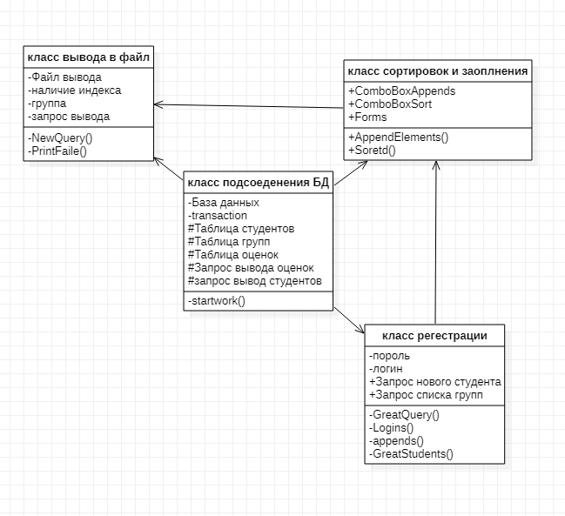

Рисунок 9. Диаграмма классов

## **Описание главного модуля**

В главный модуль разработки входит класс подсоединение базы данных, который отвечает за взаимосвязь со всеми компонентами базы данных, а также за их включение.

Данный модуль запускается автоматически при запуске программы что обеспечивает качественное соединение и отсутствие ошибок во время работы.

Данный модуль состоит из одного кода, который приведен в листинге 1.

**Листинг 1. Главный модуль:**

unit maindata;

{$mode objfpc}{$H+}

interface

uses

Classes, SysUtils, IBDatabase, IBTable, IBCustomDataSet, IBQuery, db, StdCtrls, Dialogs;

type //список элементов формы

TMainDatas = class(TDataModule)

OpenDialog1: TOpenDialog;

QDatDATAS: TIBStringField;

QDstudIDGROUPS: TIBIntegerField;

QDstudIDSTUDENTS: TIBIntegerField;

QDstudNAMEGROUPS: TIBStringField;

QDstudSECONDNAME: TIBStringField;

QueryOcDATAS: TIBStringField;

QueryOcHAVEWORK: TIBStringField;

QueryOcIDOC: TIBIntegerField;

QueryOcNAMEGROUPS: TIBStringField;

QueryOcOCENKA: TIBStringField;

QueryOcSECONDNAME: TIBStringField;

SqDat: TDataSource;

SQstud: TDataSource;

QDat: TIBQuery;

QDstud: TIBQuery;

SourceOc: TDataSource;

QueryOc: TIBQuery;

Workstd: TIBTable;

SourceWorkStd: TDataSource;

LookOcenkiDATAS: TIBStringField;

LookOcenkiHAVEWORK: TIBStringField;

LookOcenkiIDOC: TIBIntegerField;

LookOcenkiNAMEGROUPS: TIBStringField;

LookOcenkiSECONDNAME: TIBStringField;

LookOcenkiVALUE: TIBIntegerField;

SourceNameGR: TDataSource;

QuaryNameGR: TIBQuery;

MainStudentFATHERNAME: TIBStringField;

MainStudentIDGROUPS: TIBIntegerField;

MainStudentIDSTUDENTS: TIBIntegerField;

MainStudentNAME: TIBStringField;

MainStudentNAMEINGIT: TIBStringField;

MainStudentSECONDNAME: TIBStringField;

QueryStudentsFATHERNAME: TIBStringField;

QueryStudentsIDSTUDENTS: TIBIntegerField;

QueryStudentsNAME: TIBStringField;

QueryStudentsNAMEGROUPS: TIBStringField;

QueryStudentsNAMEINGIT: TIBStringField;

QueryStudentsSECONDNAME: TIBStringField;

SourceStudent: TDataSource;

MainStudent: TIBTable;

SourceQSt: TDataSource;

QueryStudents: TIBQuery;

MainGroupsIDGROUPS: TIBIntegerField;

MainGroupsNAMEGROUPS: TIBStringField;

SourceGroupe: TDataSource;

MainGroups: TIBTable;

IdTrans: TIBTransaction;

IDData: TIBDatabase;

WorkstdDATAS: TIBStringField;

WorkstdHAVEWORK: TIBStringField;

WorkstdIDOC: TIBIntegerField;

WorkstdIDSTUD: TIBIntegerField;

WorkstdOCENKA: TIBStringField;

WorkWithOcDATAS: TIBStringField;

WorkWithOcHAVEWORK: TIBStringField;

WorkWithOcIDGROUPS: TIBIntegerField;

WorkWithOcIDOC: TIBIntegerField;

WorkWithOcIDSTUDENTS: TIBIntegerField;

WorkWithOcVALUE: TIBStringField;

procedure DataModuleCreate(Sender: TObject);

private

public

end;

var

MainDatas: TMainDatas;

Implementation uses WorkStudentsForms;

{$R *.lfm}

{ TMainDatas }

procedure TMainDatas.DataModuleCreate(Sender: TObject);

begin //поочереди включаем все необходимые нам компоненты if(opendialog1.Execute) then begin

IDData.DatabaseName:='127.0.0.1:' + ExtractFileDir(OpenDialog1.FileName)+'\MYSTUDENTS.FDB'; //записываем путь в дату

IDData.Connected:=true; //подключаем

IdTrans.StartTransaction; //начинаем транзакцию

MainGroups.open; //далее открываем все запросы и таблицы

MainStudent.Open;

workstd.open;

end;

end;

end.

На рисунке 10 мы можем видеть блок схему к данной программе.

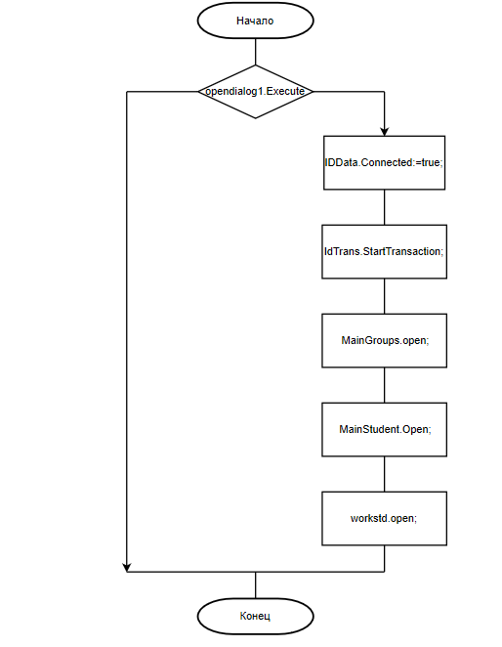

Рисунок 10. Блок-схема главного модуля

## **Описание спецификаций к модулям**

В данной главе будут описаны публичные члены модулей курсового проекта.

В главном модуле публичным объектом является MainDatas который представляет из себя главную форму модуля, на которой закреплены объекты, предназначенные для взаимосвязи с базой данных.

В этом объекте так же присутствует процедура DataModuleCreate, которая подсоединяет базу данных к программе.

В модуле отвечающим за заполнение выпадающих списков, и сортировку соответствующих таблиц так же присутствуют публичные методы, которые будут описаны в следующем параграфе здесь они будут только перечислены. Так же в модуле имеется публичный объект LookinOC, который включает в себя все компоненты формы.

Публичные процедуры:

* FormCreate – заполняет выпадающий список необходимыми элементами из базы данных;
* ComboBox1Change – сортирует таблицу по выбранному элементу из ComboBox, который является частью класса LookinOc.

## **Описание модулей**

В данной главе мы разберем три главных модуля:

* Центральный модуль;

Данный модуль представляет из себя набор обязательных элементов базы данных таких как таблицы, запросы и транзакции. И центральную функцию, которая представляет из себя запуск и настройку базы данных.

* Модуль работы с базами данных;

Модуль представляет из себя несколько графических форм, каждая из которых обращается в центральный модуль за своей таблицей из базы данных для дальнейшей работы с ней и подключает свою навигационную систему этой таблице что обеспечивает удобную работу. Также этот модуль для удобства ввода имеет скрипт для подстановки соответствующих значений в выпадающий список.

* Модуль просмотра таблиц.

Модуль представляет из себя несколько графических форм каждая из которых обращается в центральный модуль за своим запросом из базы данных для дальнейшей его вывода, так же подключает навигацию к полученному запросу. Так же этот модуль имеет два скрипта которые представляют из себя:

* 1. Подстановку в выпадающий список соответствующе значения;
  2. При выборе значения из списка производит изменение скрипта запроса и выводит новую отсортированную таблицу.

**Листинг 2. Модуль просмотра таблиц:**

unit LookOcenki;

{$mode objfpc}{$H+}

interface

uses

Classes, SysUtils, Forms, Controls, Graphics, Dialogs, DBGrids, StdCtrls;

type

{ TLookinOc }

TLookinOc = class(TForm)

ComboBox1: TComboBox;

Label1: TLabel;

lookoc: TDBGrid;

procedure ComboBox1Change(Sender: TObject);

procedure FormCreate(Sender: TObject);

private

public

end;

var

LookinOc: TLookinOc;

implementation

uses maindata ;

{$R *.lfm}

{ TLookinOc }

procedure TLookinOc.FormCreate(Sender: TObject);

begin

begin

maindata.MainDatas.Qdat.close;

maindata.MainDatas.Qdat.open;

maindata.MainDatas.QueryOc.close;

maindata.MainDatas.QueryOc.open;

while not(maindata.MainDatas.Qdat.eof) do //проходим по таблице с //датами

begin ComboBox1.Items.Add(maindata.MainDatas.Qdat.FieldByName('datas').AsString); //добавляем в комбобокс соответсвующиее значение из запроса

maindata.MainDatas.Qdat.next; //сдвиг указателя

end;

end;

end;

procedure TLookinOc.ComboBox1Change(Sender: TObject);

begin

maindata.MainDatas.QueryOc.close; //закрываем таблицу

if not (ComboBox1.Text = 'Все') then //проверка на включение всях

maindata.MainDatas.QueryOc.SQL[3]:=' and ocenki.datas='+ chr(39) +ComboBox1.Text+ chr(39) //добавляем соответсвующий кусок кода

else

maindata.MainDatas.QueryOc.SQL[3]:=''; //иначе удаляем

maindata.MainDatas.QueryOc.open;

end;

end.

Далее мы можем видеть блок схемы которые описывают алгоритм данной программы.

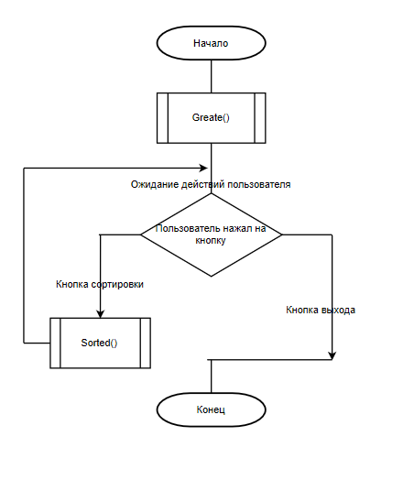

Рисунок 11. Блок-схема главного модуля

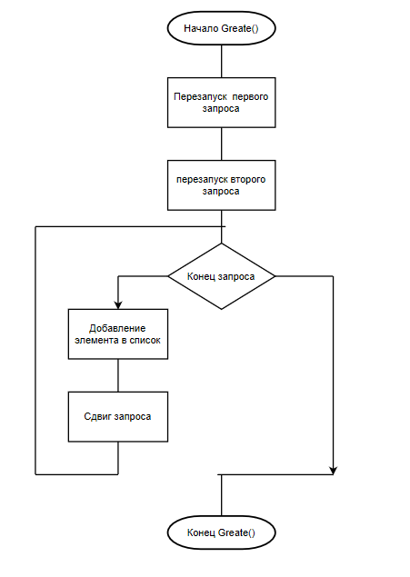

Рисунок 12. Блок-схема функции Greate()

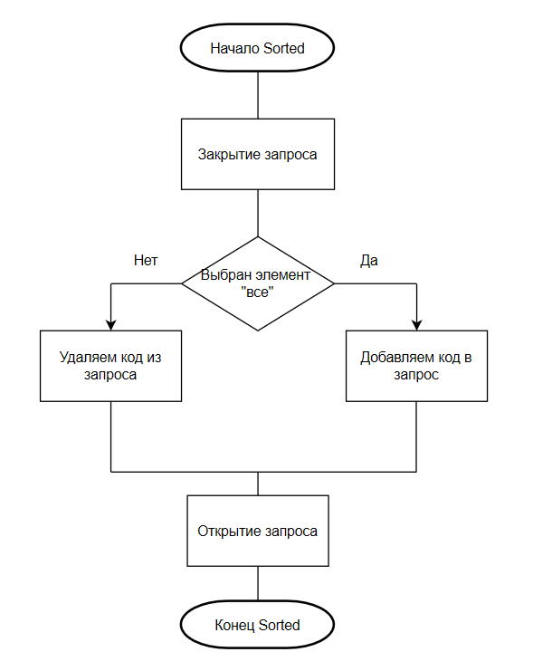

Рисунок 13. Блок-схема функции Sorted()

## **Описание тестовых наборов модулей**

В этом параграфе будут продемонстрированы результаты тестирования методом «Черного ящика».

Тест 1. Переход в окно «Работа с оценками».

Действия: нажать на кнопку «Работа с оценками».

Ожидаемый результат: переход в окно «Работа с оценками».

Результат теста:

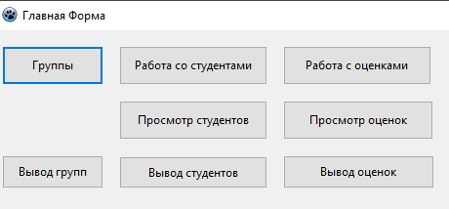

Рисунок 14. Главное меню

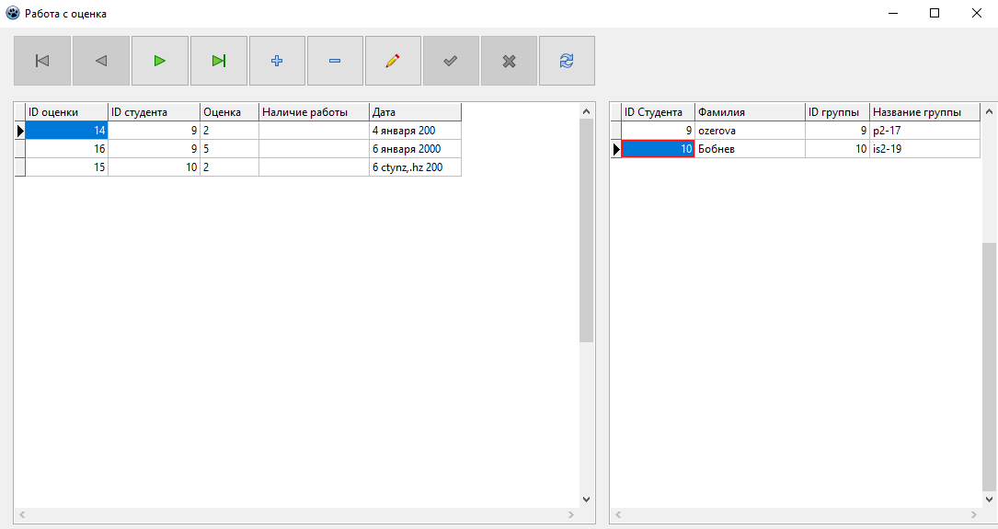

Рисунок 15. Работа с оценками

Тест 2. Добавления позиций в таблицу.

Действия: нажать на кнопку добавления на панели навигации, в появившейся новой строке таблицы ввести необходимую информацию и нажать на кнопку обновление.

Ожидаемый результат: Добавление строки в таблицу, добавление в нее информации.

Результат теста:

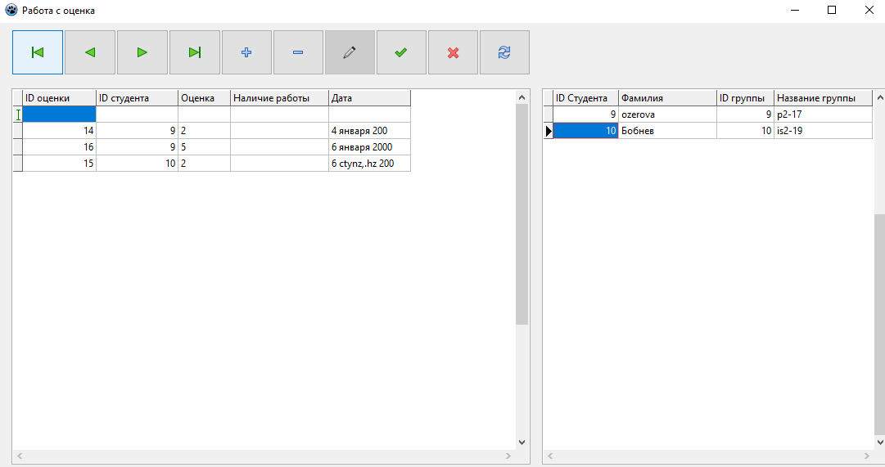

Рисунок 16. Начало ввода

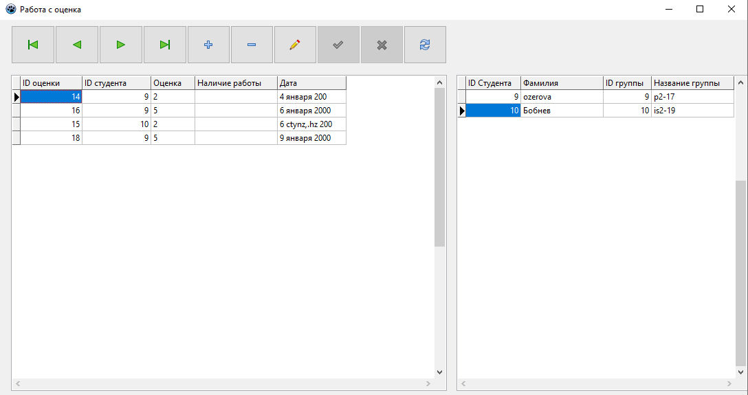

Рисунок 17. Полученная новая таблица

Тест 3. Удаление позиции из таблицы.

Действия: через панель навигации выбрать вторую строку, нажать на кнопку удаления в панели навигации.

Ожидаемый результат: удаление второй строки.

Результат теста:

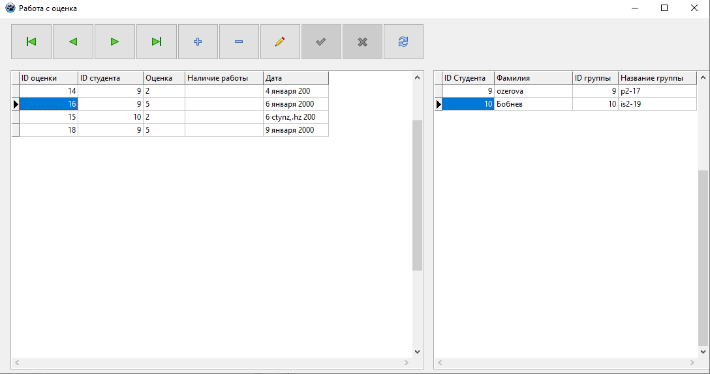

Рисунок 18. Постановка на 2 строку

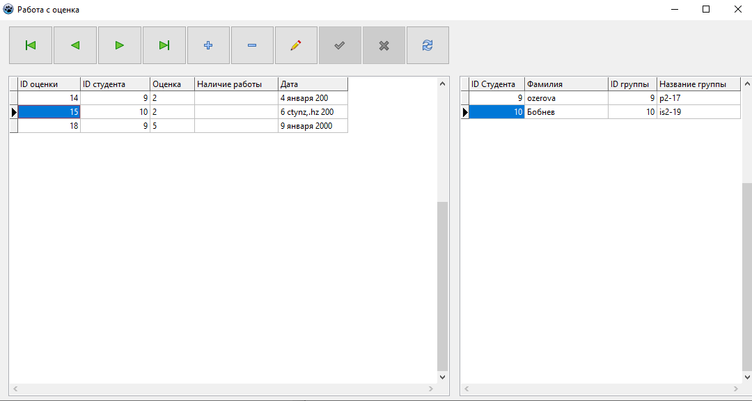

Рисунок 19. Новая таблица после удаления

Тест 4: Выход в главное меню.

Действия: нажать на кнопку закрытие окна.

Ожидаемый результат: выход в главное меню.

Результат теста:



Рисунок 20. Окно "Работа с оценками"

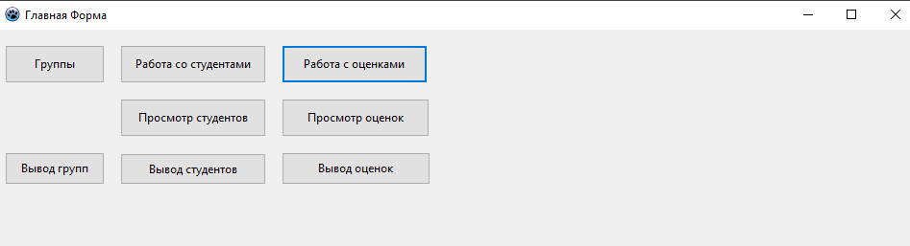

Рисунок 21. Главное меню

Тест 5: Переход в окно «Просмотр студентов».

Действия: нажать на кнопку «Просмотр студентов».

Ожидаемый результат: открытие окна «Просмотр студентов».

Результат теста:



Рисунок 22. Главное меню

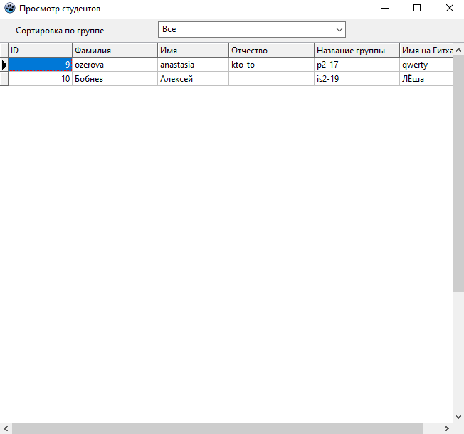

Рисунок 23. Таблица "Просмотр студентов"

Тест 6: Сортировка по группе.

Действия: нажать на выпадающий список, выбрать p2-17.

Ожидаемый результат: получение таблицы, состоящей из студентов из группы p2-17.

Результат теста:



Рисунок 24. Таблица "Просмотр студентов"

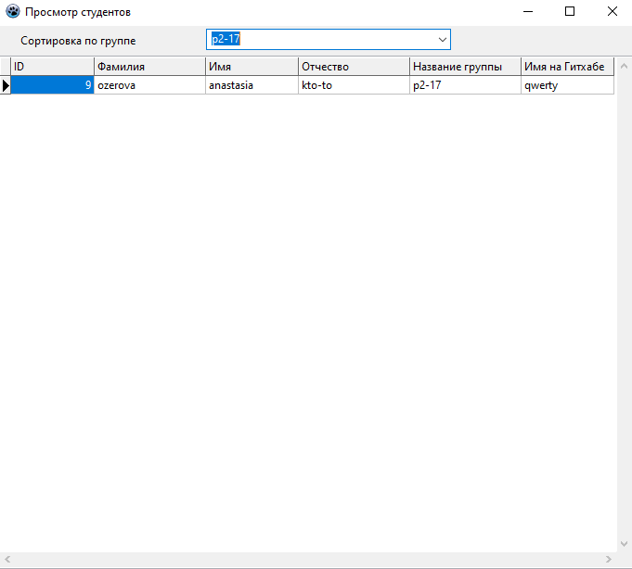

Рисунок 25. Сортировка

## **Описание применения средств отладки**

В этом параграфе показано умение использовать средства отладки. В ходе написания курсового проекта при попытке запустить программу были получены следующие ошибки.

До отладки программы были ошибки с неизвестными именами.

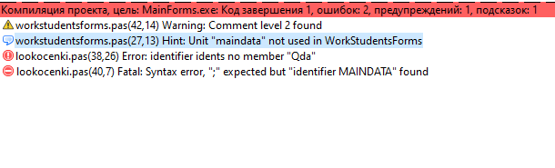

Рисунок 26. Сообщение об ошибках до исправления

После проверки скрипта lookocenki а точнее 38 и 40 строк. Были исправлены найденные ошибки, в результате чего при следующем запуске программы не было получена ни одна ошибка.



Рисунок 27. Сообщение об ошибках после исправления

## **Анализ оптимальности использования памяти и быстродействия**

В данном разделе будет проведен анализ оптимальности использования памяти и быстродействия программы.

Список принятых оптимальных решений:

1. Было принято решение об использовании многотабличных запросов по индексам, что позволило сократить время поиска так как был использован двоичный или бинарный поиск, так же это значимо сыграло на объеме памяти, так как вместо нескольких весомых палей использовалось только одно поле индивидуального номера;
2. Размер файла MainForms.exe достаточно большой. Было решено оптимизировать компиляцию, тем самым уменьшив размер файла.



Рисунок 28. Размер файла до оптимизации

Для уменьшения размера файла необходимо отключить «Генерировать отладочную информацию» и включить «Вырезать символы из исполняемого файла».

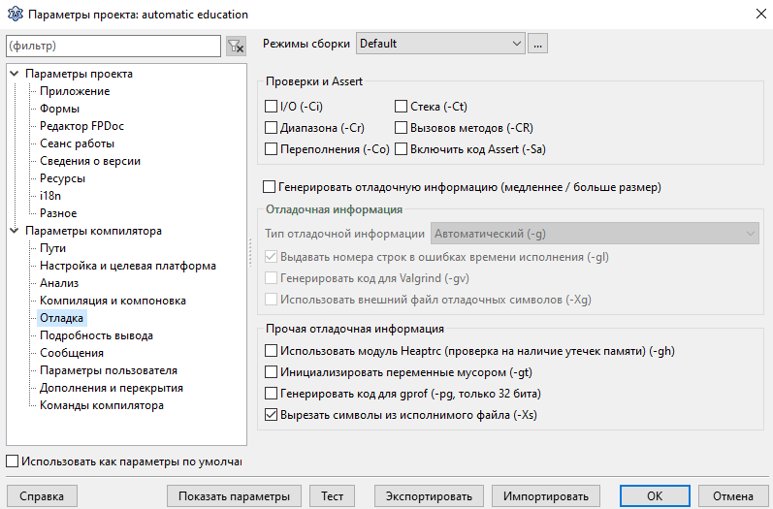

Рисунок 29. Вкладка "Отладка"

Так же необходимо включить «Умная компоновка» в разделе «Cтиль модуля» и «Компоновка».

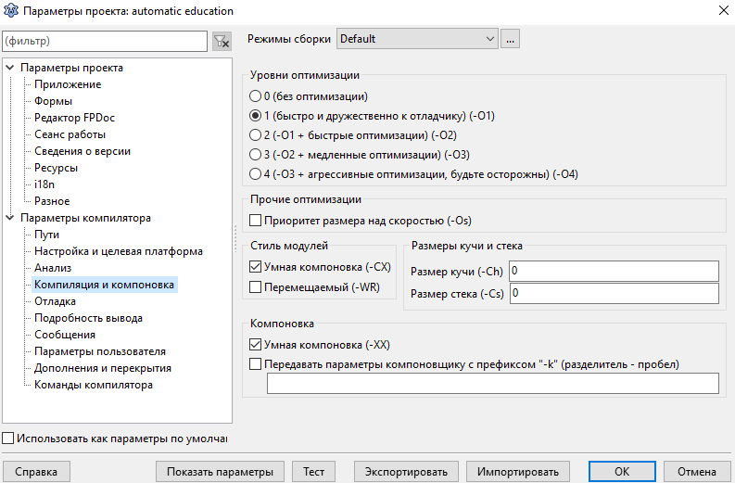

Рисунок 30. Вкладка "Компиляция и компоновка"

После проведенной оптимизации компиляции можно заметить существенную разницу в размере файла. До оптимизации размер exe-файла составлял 31468 КБ, а после 4347 КБ.



Рисунок 31. Размер файла после оптимизации

# **Глава 3. Эксплуатационная часть**

## **3.1 Руководство оператора**

**Аннотация**

В данном документе приведено руководство оператора по применению и эксплуатации программы «automatic education», предназначенной для облегчения работы преподавателей и помощи студентам.

В данном программном документе в разделе «назначение программы» будут указаны сведения о назначении программы и информация, необходимая для понимания функциональности программы и ее эксплуатации.

В разделе «Условия выполнения программы» указаны условия, необходимые для выполнения программы (минимальный состав аппаратных и программных средств и т.п.).

В разделе «Выполнение программы» указана необходимая последовательность действий оператора, обеспечивающая загрузку, запуск, выбор базы данных, выполнение и завершение программы, приведено описание функций, формата и возможных вариантов команд, с помощью которых оператор осуществляет загрузку и управляет выполнением программы, а также ответы программы на данные команды.

В разделе «Сообщение оператору» приведены тексты сообщений, выдаваемых в ходе выполнения программы, описание их содержание и соответствующие действия оператора (действия оператора в случае сбоя, возможности повторного, запуска программы и т.п.).

Оформление программного документа «Руководство оператора» произведено по требования ЕСПД (ГОСТ 19.101-77 [1]1), ГОСТ 19.103-77 [2]2), ГОСТ 19.104-78* [3]3), ГОСТ 19.105-78* [4]4), ГОСТ 19.106-78* [5]5), ГОСТ 19.505-79* [6]6), ГОСТ 19.604-78* [7]7)).

1. **Назначение программы**
   1. **Функциональное назначение программы**

Специальное программное обеспечение «automatic education» используется для отслеживания работ студентов, а также для автоматической проверки выполнения задания.

* 1. **Эксплуатационное назначение программы**

Специальное программное обеспечение «automatic education» может эксплуатироваться на объектах любого масштаба в сфере образования для облегчения работы преподавателей.

* 1. **Состав функций**
     1. **Функция открытия окна таблиц**

Эта функция позволяет перейти из главного меню в окно работы с таблицей.

* + 1. **Функция добавления элемента в таблицу**

Эта функция позволяет добавлять нужную информацию в таблицу.

* + 1. **Функция удаления элемента из таблицы**

Эта функция позволяет удалить выбранный элемент в таблице.

* + 1. **Функция возвращения в главное меню**

Эта функция позволяет вернуться в главное меню.

* + 1. **Функция открытия окна просмотра**

Эта функция позволяет перейти из главного меню в окно просмотра таблицы.

* + 1. **Функция сортировки**

Эта функция позволяет отсортировать элементы таблицы по выбранному критерию.

1. **Условия выполнения программы**
   1. **Минимальные системные требования**

ОС: Windows Vista/7/8/10

Процессор: 2.0 GHz Dual Core Processor

Оперативная память: 1 GB ОЗУ

Видеокарта: GeForce 8800 или эквивалентная

DirectX: Версии 9.0c

Место на диске: 750 MB

* 1. **Требование к персоналу (пользователю)**

Конечный пользователь программы должен обладать практическими навыками работы с графическим пользовательским интерфейсом операционной системы.

1. **Выполнение программы**
   1. **Загрузка и запуск программы**

Запустите программу «automatic education», откроется окно главного меню:

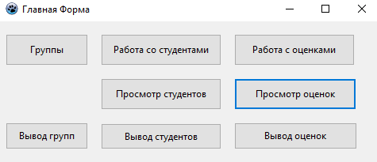

Рисунок 32. Главное окно

Кнопки меню имеют следующие функции:

* «Группы», «Работа со студентами», «Работа с оценкам» – открывают соответствующие таблицы для работы с ними;
* «Просмотр оценок», «Просмотр групп» – открывают соответствующие таблицы для просмотра;
* «Вывод групп», «Вывод студентов», «Вывод оценок» - обрабатывает таблицы и выводит их в файл html.
  1. **Выполнение программ**
     1. **Выполнение функции открытия окна таблиц.**

Выберите пункт меню «Работа с таблицей», в данном случае «Работа со студентами», после этого откроется окно с таблицей.



Рисунок 33. Главное окно

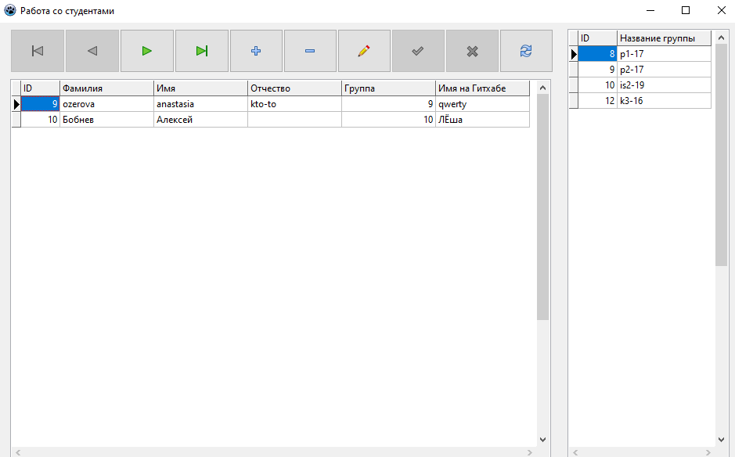

Рисунок 34. Окно " Работа со студентами"

* + 1. **Функция добавления элемента в таблицу**

На панели навигации выбрать кнопку добавления, после чего заполнить появившуюся строку данными, если этого не сделать, то программа вызовет ошибку, так же на панели навигации необходимо нажать подтверждение, без этого данные не будут сохранены в базе данных.

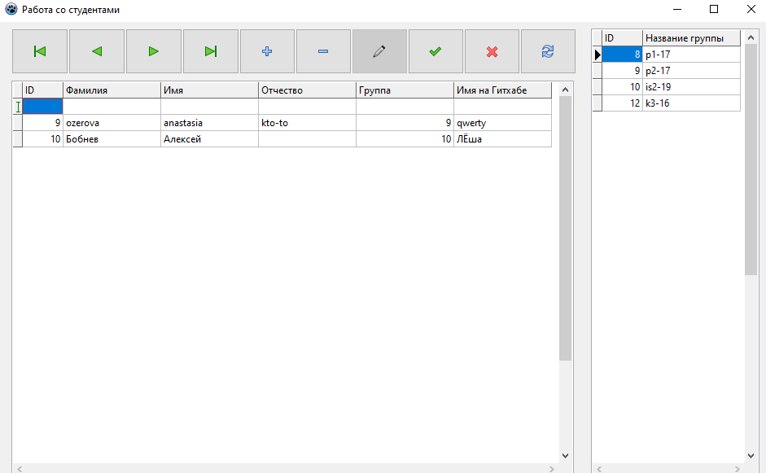

Рисунок 35. После нажатия на кнопку добавления

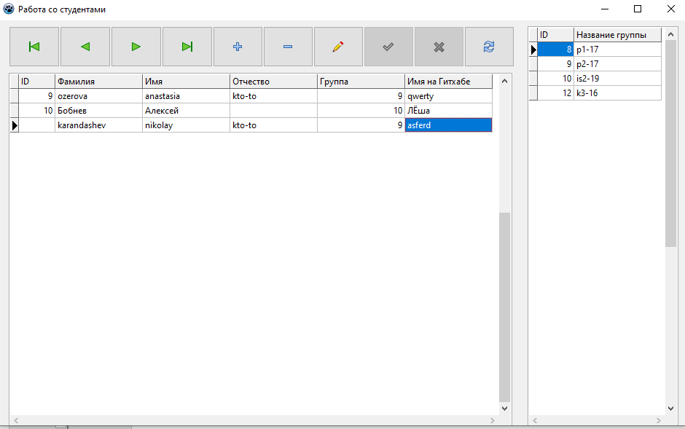

Рисунок 36. Окончание добавления

* + 1. **Функция удаления элемента из таблицы.**

На панели навигации, используя кнопки передвижения, выбрать необходимую запись, после чего на этой же панели навигации нажать кнопку удаления.

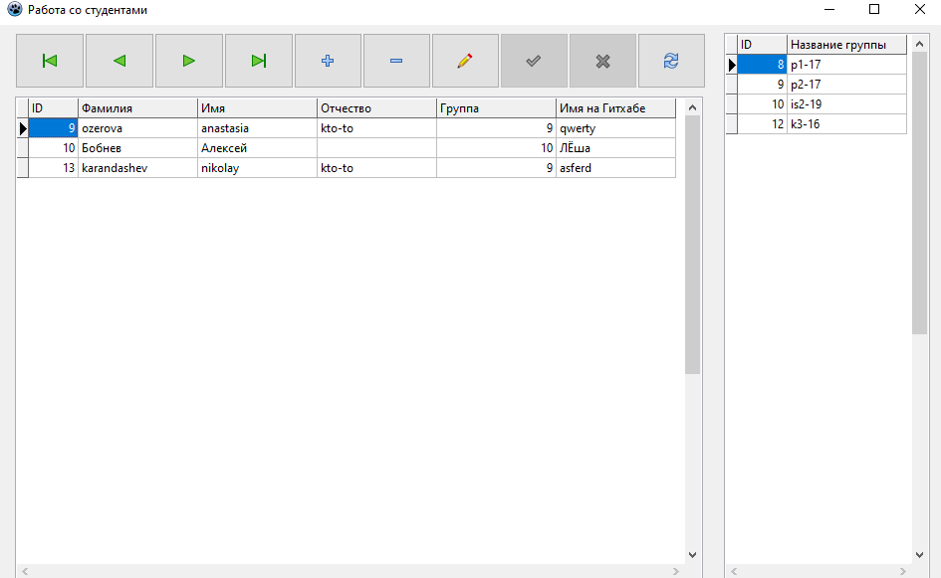

Рисунок 37. По умолчанию указатель на первый элемент

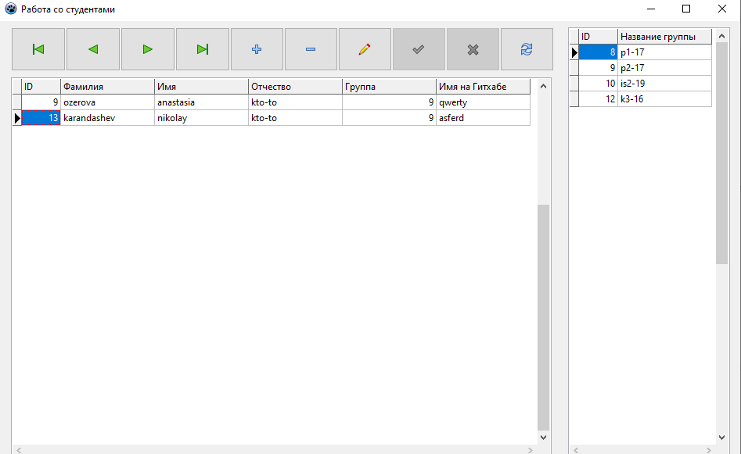

Рисунок 38. Результат удаления

* + 1. **Функция возвращения в главное меню**

Чтобы вернуться в главное меню, необходимо закрыть окно, используя кнопку в верхнем правом углу.



Рисунок 39. Окно "Работа со студентами"

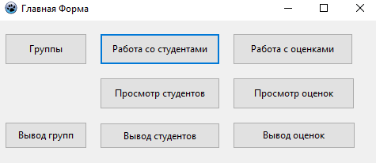

Рисунок 40. Главное окно

* + 1. **Функция открытия окна просмотра**

Выберете пункт меню «Просмотр таблицы», в данном случае «Просмотр оценок», после этого откроется окно с таблицей.



Рисунок 41. Главное окно

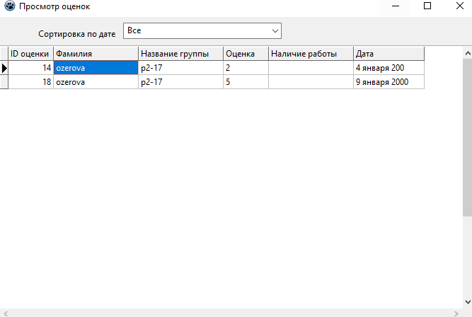

Рисунок 42. Окно "Просмотр оценок"

* + 1. **Функция сортировки**

Нажмите на поле, находящееся выше таблицы. Выберите из полученного списка нужное значение, в данном случае «4 января 200».



Рисунок 43. До начала сортировки

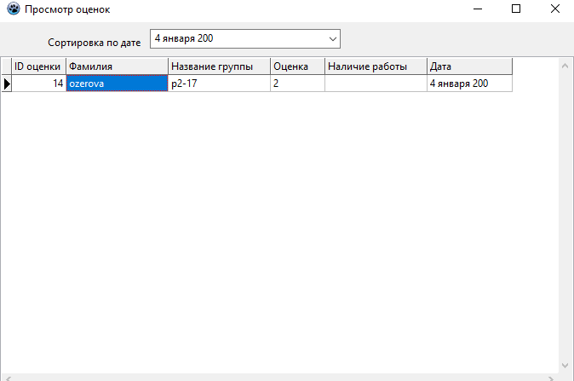

Рисунок 44. Результат сортировки

* 1. **Завершение работы программы**

Чтобы завершить работу программы, нажмите в главном окне на кнопку «Закрыть» в верхнем правом углу окна.

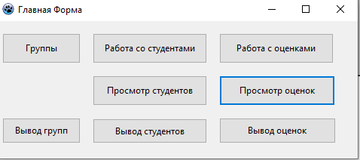

Рисунок 45. Главное окно

# **Заключение**

В результате выполнения курсового проекта было разработано приложение «Учет выполнения работ студентами» для учета различной информации, а именно для отслеживания работ студентов и их оценок.

В дальнейшем планирую разработать автоматическую проверку, автоматическую простановку оценок, вывод таблиц в html формате, а также сделать обработчик ошибок и поменять интерфейс.

**Приложения**

**Приложение 1. Код главного модуля:**

unit maindata;

{$mode objfpc}{$H+}

interface

uses

Classes, SysUtils, IBDatabase, IBTable, IBCustomDataSet, IBQuery, db, StdCtrls, Dialogs;

type //список элементов формы

TMainDatas = class(TDataModule)

OpenDialog1: TOpenDialog;

QDatDATAS: TIBStringField;

QDstudIDGROUPS: TIBIntegerField;

QDstudIDSTUDENTS: TIBIntegerField;

QDstudNAMEGROUPS: TIBStringField;

QDstudSECONDNAME: TIBStringField;

QueryOcDATAS: TIBStringField;

QueryOcHAVEWORK: TIBStringField;

QueryOcIDOC: TIBIntegerField;

QueryOcNAMEGROUPS: TIBStringField;

QueryOcOCENKA: TIBStringField;

QueryOcSECONDNAME: TIBStringField;

SqDat: TDataSource;

SQstud: TDataSource;

QDat: TIBQuery;

QDstud: TIBQuery;

SourceOc: TDataSource;

QueryOc: TIBQuery;

Workstd: TIBTable;

SourceWorkStd: TDataSource;

LookOcenkiDATAS: TIBStringField;

LookOcenkiHAVEWORK: TIBStringField;

LookOcenkiIDOC: TIBIntegerField;

LookOcenkiNAMEGROUPS: TIBStringField;

LookOcenkiSECONDNAME: TIBStringField;

LookOcenkiVALUE: TIBIntegerField;

SourceNameGR: TDataSource;

QuaryNameGR: TIBQuery;

MainStudentFATHERNAME: TIBStringField;

MainStudentIDGROUPS: TIBIntegerField;

MainStudentIDSTUDENTS: TIBIntegerField;

MainStudentNAME: TIBStringField;

MainStudentNAMEINGIT: TIBStringField;

MainStudentSECONDNAME: TIBStringField;

QueryStudentsFATHERNAME: TIBStringField;

QueryStudentsIDSTUDENTS: TIBIntegerField;

QueryStudentsNAME: TIBStringField;

QueryStudentsNAMEGROUPS: TIBStringField;

QueryStudentsNAMEINGIT: TIBStringField;

QueryStudentsSECONDNAME: TIBStringField;

SourceStudent: TDataSource;

MainStudent: TIBTable;

SourceQSt: TDataSource;

QueryStudents: TIBQuery;

MainGroupsIDGROUPS: TIBIntegerField;

MainGroupsNAMEGROUPS: TIBStringField;

SourceGroupe: TDataSource;

MainGroups: TIBTable;

IdTrans: TIBTransaction;

IDData: TIBDatabase;

WorkstdDATAS: TIBStringField;

WorkstdHAVEWORK: TIBStringField;

WorkstdIDOC: TIBIntegerField;

WorkstdIDSTUD: TIBIntegerField;

WorkstdOCENKA: TIBStringField;

WorkWithOcDATAS: TIBStringField;

WorkWithOcHAVEWORK: TIBStringField;

WorkWithOcIDGROUPS: TIBIntegerField;

WorkWithOcIDOC: TIBIntegerField;

WorkWithOcIDSTUDENTS: TIBIntegerField;

WorkWithOcVALUE: TIBStringField;

procedure DataModuleCreate(Sender: TObject);

private

public

end;

var

MainDatas: TMainDatas;

Implementation uses WorkStudentsForms;

{$R *.lfm}

{ TMainDatas }

procedure TMainDatas.DataModuleCreate(Sender: TObject);

begin //поочереди включаем все необходимые нам компоненты if(opendialog1.Execute) then begin

IDData.DatabaseName:='127.0.0.1:' + ExtractFileDir(OpenDialog1.FileName)+'\MYSTUDENTS.FDB'; //записываем путь в дату

IDData.Connected:=true; //подключаем

IdTrans.StartTransaction; //начинаем транзакцию

MainGroups.open; //далее открываем все запросы и таблицы

QueryStudents.Open;

MainStudent.Open;

quaryNameGR.open;

workstd.open;

QueryOc.Open;

Qdstud.open;

qdat.Open;

end;

end;

end.

**Листинг 2. Модуля просмотра таблицы:**

unit LookOcenki;

{$mode objfpc}{$H+}

interface

uses

Classes, SysUtils, Forms, Controls, Graphics, Dialogs, DBGrids, StdCtrls;

type

{ TLookinOc }

TLookinOc = class(TForm)

ComboBox1: TComboBox;

Label1: TLabel;

lookoc: TDBGrid;

procedure ComboBox1Change(Sender: TObject);

procedure FormCreate(Sender: TObject);

private

public

end;

var

LookinOc: TLookinOc;

implementation

uses maindata ;

{$R *.lfm}

{ TLookinOc }

procedure TLookinOc.FormCreate(Sender: TObject);

begin

begin

maindata.MainDatas.Qdat.close;

maindata.MainDatas.Qdat.open;

maindata.MainDatas.QueryOc.close;

maindata.MainDatas.QueryOc.open;

while not(maindata.MainDatas.Qdat.eof) do //проходим по таблице с //датами

begin ComboBox1.Items.Add(maindata.MainDatas.Qdat.FieldByName('datas').AsString); //добавляем в комбобокс соответсвующиее значение из запроса

maindata.MainDatas.Qdat.next; //сдвиг указателя

end;

end;

end;

procedure TLookinOc.ComboBox1Change(Sender: TObject);

begin

maindata.MainDatas.QueryOc.close; //закрываем таблицу

if not (ComboBox1.Text = 'Все') then //проверка на включение всях

maindata.MainDatas.QueryOc.SQL[3]:=' and ocenki.datas='+ chr(39) +ComboBox1.Text+ chr(39) //добавляем соответсвующий кусок кода

else

maindata.MainDatas.QueryOc.SQL[3]:=''; //иначе удаляем

maindata.MainDatas.QueryOc.open;

end;

end.

**Список литературы и интернет-источников**

1. Гагарина, Л. Г. Технология разработки программного обеспечения: учеб. пособие / Л.Г. Гагарина, Е.В. Кокорева, Б.Д. Сидорова-Виснадул; под ред. Л.Г. Гагариной. — Москва: ИД «ФОРУМ»: ИНФРА-М, 2019. — 400 с. — (Высшее образование: Бакалавриат). - ISBN 978-5-16-104071-3. - Текст: электронный. - URL: <https://znanium.com/catalog/product/1011120>
2. Ссылка ФГОСТ по специальности 09.02.03: <https://classinform.ru/fgos/09.02.03-programmirovanie-v-kompiuternykh-sistemakh.html>
3. Ссылка на СПО: <https://www.gosuslugi.ru/situation/obtain_education/special_education>
4. Образовательный портал: <https://ies.unitech-mo.ru/user>
5. Discord: <https://discord.com/>
6. Skype: <https://www.skype.com/ru/>
7. Zoom: <https://zoom.us/>

1. 1) ГОСТ 19.101-77 ЕСПД. Виды программ и программных документов
2. 2) ГОСТ 19.103-77 ЕСПД. Обозначение программ и программных документов
3. 3) ГОСТ 19.104-78* ЕСПД. Основные надписи
4. 4) ГОСТ 19.105-78* ЕСПД. Общие требования к программным документам
5. 5) ГОСТ 19.106-78* ЕСПД. Общие требования к программным документам, выполненным печатным способом
6. 6) ГОСТ 19.505-79* ЕСПД. Руководство оператора. Требования к содержанию и оформлению
7. 7) ГОСТ 19.604-78* ЕСПД. Правила внесения изменений в программные документы, выполненные печатным способом